и тоже приклеиваем его носок над глазами

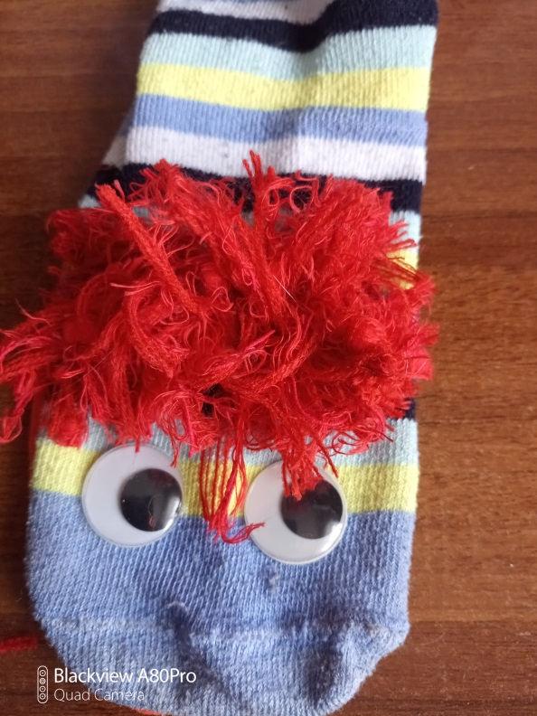

.

**Все кукла готова!**

ТАКИМ ЖЕ СПОСОБОМ МОЖНО СДЕЛАТЬ И ДРУГИХ КУКОЛ!

**СПАСИБО ЗА ВНИМАНИЕ!**

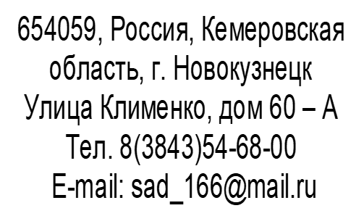

Муниципальное бюджетное дошкольное образовательное учреждение «Детский сад № 166»

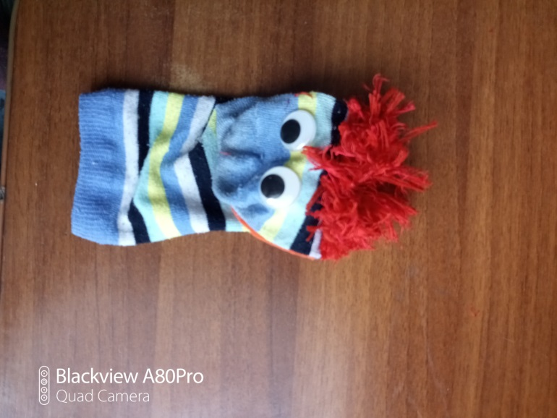

**МАСТЕР КЛАСС**

**Изготовление куклы из носка.**

**АВТОР: Пирогова Ж. Д., воспитатель, высшая квалификационная категория**

Ох, уж эти носки! Вечно один теряется и второй, из пары, окажется в мусорном ведре. Я предлагаю вместе с ребенком

сделать новую игрушку из оставшегося носочка.

**Для работы нам потребуется:**

**1 Фетр розового или красного цвета.**

**2. Термопистолет.**

**3. Глаза из пластика**

**4.Любые нитки для вязания.**

**5.Носок**

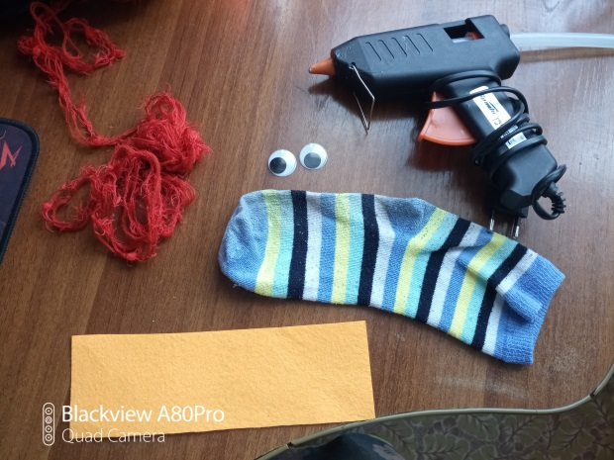

**Этапы выполнения работы:**

1.Вырезаем из фетра внутреннюю часть рта, нашей куклы и приклеиваем на носок.

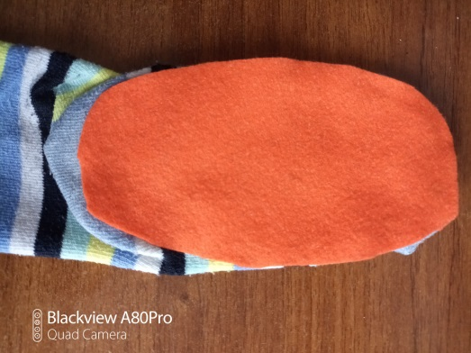

2. На внешнюю часть носка приклеиваем глаза

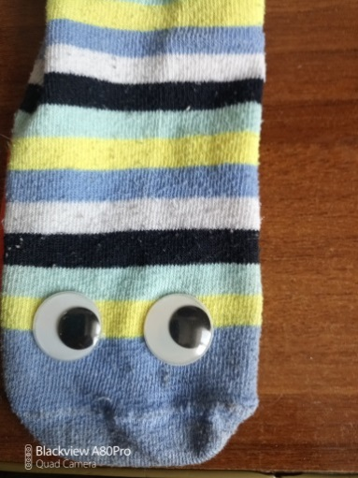

3. Делаем из ниток шерстяной комок.

